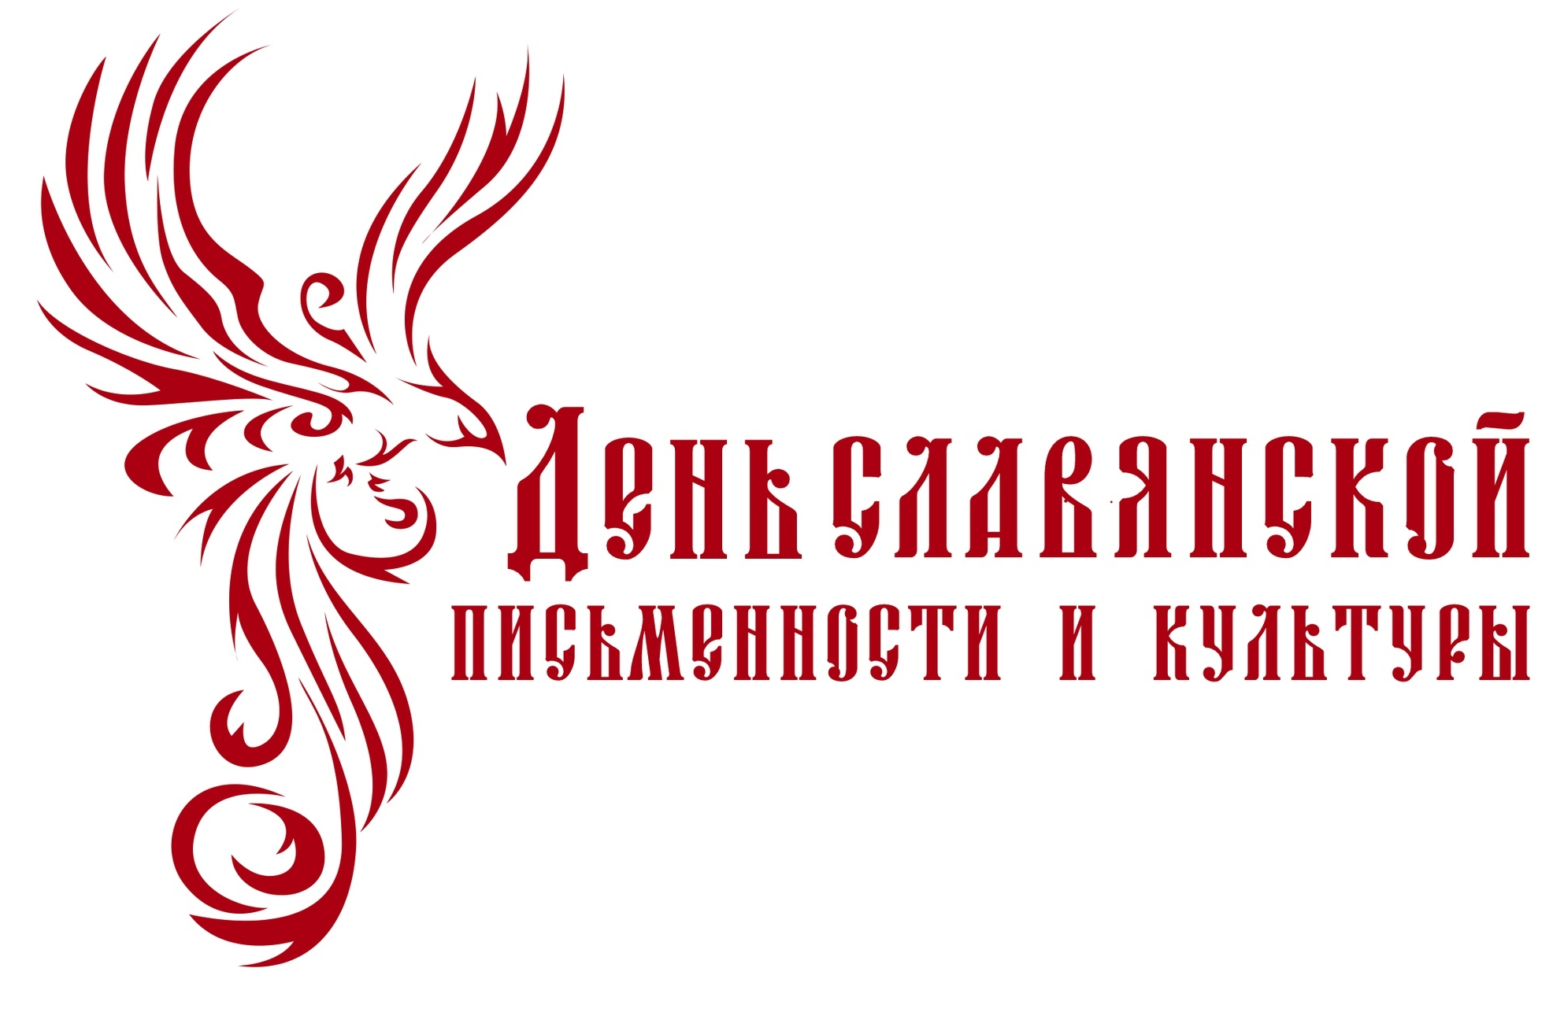

ПОЛОЖЕНИЕ
об открытом творческом конкурсе посвященном Дню славянской письменности и культуры

1.Общие положения
1.1. Открытый творческий конкурс проводится в рамках празднования Дня славянской письменности и культуры в городе Домодедово Московской области.
1.2. Конкурс дистанционный проводится в области художественного и декоративно-прикладного творчества, а также методики преподавания предметов культурологической направленности.
1.3. Организатором Конкурса является Муниципальное автономное учреждение дополнительного образования детский экологический Центр «Эко - Дом». Организация и проведение Конкурса осуществляется силами актива, который формирует перечень мероприятий, проводимых в рамках Конкурса и последующие условия проведения Конкурса. Конкурс проводится в условиях сетевого взаимодействия с Муниципальном бюджетным учреждением культуры городского округа Домодедово «Историко - художественный музей» и Городской библиотекой № 1 – филиалом МБУК "ЦБС" г.о. Домодедово.
1.4. Обоснование концепции Конкурса
Конкурс в рамках празднования Дня славянской письменности и культуры - это творческое пространство, основанное на принципах реализации потребности в художественном самовыражении детей и взрослых.
Предполагается, что в результате соревновательной деятельности участников уровень их социальной адаптации в условиях самоизоляции не снизится, а в дальнейшем будет способствовать формированию социально-активной личности; будут развиваться чувства эмпатии, уверенности, успешности.
1.5. Настоящее Положение определяет: цель и задачи Конкурса; организацию и порядок проведения Конкурса; участников Конкурса; номинации, требования к конкурсным работам; требования к оформлению методических разработок; сроки и условия проведения Конкурса; информационную поддержку; информация о координаторах Конкурса.
1.6. Участие в Конкурсе подразумевает согласие конкурсантов со всеми пунктами данного Положения.
1.7. Сроки проведения конкурса:
- подача творческих работ до 23 мая 2020 года включительно, e-mail: eko-domdomodedovo@yandex.ru;
- начало открытого голосования за конкурсные работы на сайте https://www.eko-domdomodedovo.com/ 24 мая 2020 года;
- подача методических разработок до 05 июня 2020 г. включительно,
e-mail: eko-domdomodedovo@yandex.ru
- подведение итогов конкурса 25 июня 2020 года;

2. Цель и задачи Конкурса
2.1. Цель – сохранение и развитие славянских традиций, русской народной и православной культуры; стимулирование творческой деятельности, профессионального мастерства в период самоизоляции.
2.2. Задачи:
2.2.1. Содействие сохранению и развитию славянских традиций, русской народной и православной культуры.
2.2.2. Предоставление участникам возможности продемонстрировать в рамках открытого информационного пространства свои опыт, знания, умения и навыки.
2.2.3. Создание условий для разнообразной творческой работы в дистанционном формате.

3. Организация и порядок проведения Конкурса
3.1. Для проведения конкурса создается Оргкомитет.
3.2. Организационный комитет Конкурса:
3.2.1. Разрабатывает необходимую для проведения Конкурса документацию и организует прием творческих работ и методических разработок.
3.2.2. Подготавливает дипломы в электронном виде.
3.2.3. Организует информационное сопровождение Конкурса в средствах массовой информации.
3.2.4. Оставляет за собой право отклонять заявки на участие в Конкурсе. Основанием для отказа может служить неуникальность представленной работы (аналоги опубликованы с указанием иного автора, использованы готовые наборы для «творческих» работ, несоответствие возрасту исполнителя и т.д.).
3.2.5. Оставляет за собой право присуждения специальных дипломов в разных номинациях.
3.2.6. Решение оргкомитета окончательное и пересмотру не подлежит.

4. Участники Конкурса.
Для участия в мероприятиях Конкурса приглашаются обучающиеся МАУДО ДЭЦ «Эко-Дом», обучающиеся иных учебных заведений, родители (законные представители) обучающихся, педагоги МАУДО ДЭЦ «Эко-Дом», а также все желающие.
Возраст участников: от 5 лет.

5. Номинации Конкурса

- «Буквица» (художественное оформление заглавной буквы);
- «Славные имена христианской культуры» (иллюстрация к жизнеописаниям деятелей христианской культуры, православных святых, христианских новомучеников);
- «Здесь русский дух» (эскизы или образцы предметов быта, сохраняющие элементы народной культуры);
- «Методическая разработка» (Методическая разработка внеурочных, воспитательных мероприятий, внутренних конкурсов творческих объединений, методические пособия (рекомендации), учебно – методические комплексы (программы) - описывающие разнообразные технологии приемы и методы работы, разработанные педагогами - практиками, как новаторские, так и существующие, но адаптированные к творческому процессу, учреждению, коллективу).

6. Требования к конкурсным материалам номинации «Методическая разработка»

6.1. На Конкурс принимаются материалы в виде презентаций или текстовых документов. Все конкурсные материалы предоставляются в электронном виде.
6.2. Текстовые файлы выполняются в редакторе Microsoft Word (шрифт - Times New Roman, размер шрифта – 14, межстрочный интервал - 1, количество страниц не более 10). В текстовое поле могут быть внесены фотографии, рисунки, схемы, таблицы и другой иллюстративный дидактический материал.
6.3. Если при создании конкурсного материала использовалась дополнительная литература, интернет - ресурсы и др. необходимо сделать ссылку на первоисточники.
Ответственность за нарушение авторских прав несет участник, направляющий работу на конкурс.
6.4. Титульный лист включает:
- название конкурса;
- название номинации;
- тему работы;
- фамилию имя отчество автора, должность;
- название коллектива, учреждения.

7. Информационная поддержка Конкурса
Информационная поддержка Конкурса осуществляется на сайте https://www.eko-domdomodedovo.com/

Приложение № 1
к Положению о Конкурсе

Заявка на участие.
1. | Название коллектива/фамилия, имя  Участника, возраст (для детей – количество полных лет, для взрослых не указывается)
2. | Название работы
3. | Учреждение образования (для заявок, сформированных образовательными учреждениями)
4. | ФИО руководителя (при наличии)
5. | Контактные данные
6. | Примечания

